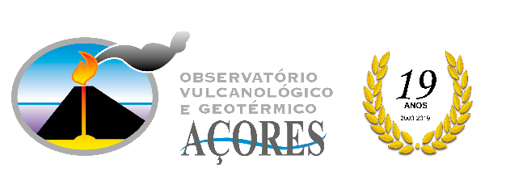

**LANÇAMENTO DE LIVRO “ DOS VULCÕES DOS AÇORES”**

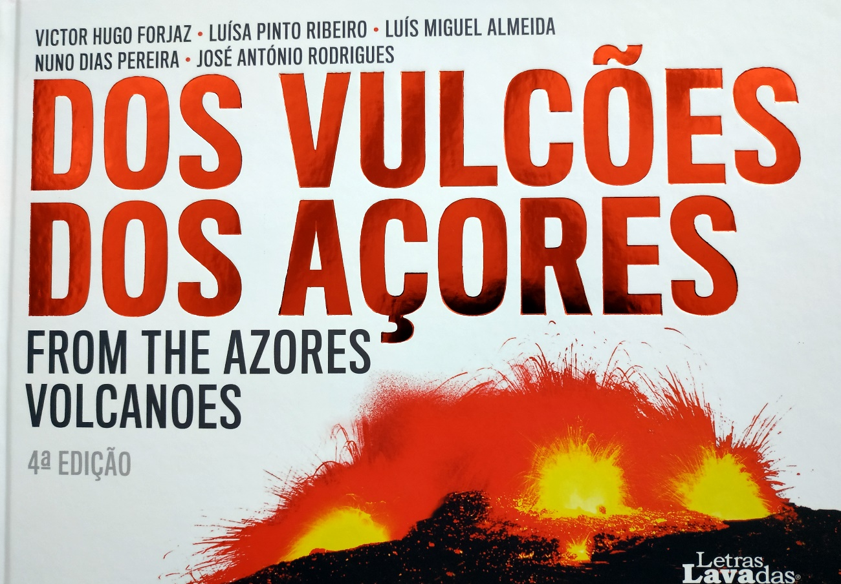**Notícia OVGA 17-02-2020**

4ª feira, 19 de fevereiro, na nova Livraria LetrasLAVAdas, pelas 18h30, lançamento do livro DOS VULCÕES DOS AÇORES, coordenado pela equipa do Professor Doutor Victor-Hugo Forjaz.

Será exibido um “powerpoint” em que Victor Forjaz explicará a génese e os perigos dos vulcões dos Açores para leigos.

C/. capa rija, preço: 26,92 €

FONTE: OVGA